
АДМИНИСТРАЦИЯ
ГОРОДСКОГО ПОСЕЛЕНИЯ БЕЗЕНЧУК
муниципального района Безенчукский
Самарской области
446250, п. г.т. Безенчук
ул. Нефтяников, д.12
тел.: 2-14-51 факс: 2-14-51
E-mail: gp-bezenchukso@yandex.ru
ПОСТАНОВЛЕНИЕ
от 12.01.2023 г  _________________ | № 5

Об утверждении положения об экологическом конкурсе
«Каждой птичке по кормушке»

В целях привлечения внимания населения к проблемам охраны птиц и создания благоприятных условий для гнездовья птиц в городской среде, в соответствии с Федеральным законом от 06.10.2003г №131-ФЗ «Об общих принципах организации местного самоуправления в Российской Федерации», руководствуясь Уставом городского поселения Безенчук,
ПОСТАНОВЛЯЮ:
1. Утвердить положение об экологическом конкурсе «Каждой птичке по кормушке».
2. Опубликовать данное постановление в газете «Вестник городского поселения Безенчук», разместить на официальном сайте городского поселения Безенчук в сети интернет.
3. Контроль за исполнением настоящего постановления возложить на заместителя Главы городского поселения А.В. Пичужкина.

Глава городского поселения В.Н. Гуров

О.С. Артамонова

8(84676) 2-18-35
Приложение
к постановлению Администрации городского
поселения Безенчук муниципального района
Безенчукский Самарской области
№ 5 от 12.01.2023г

ПОЛОЖЕНИЕ
об экологическом конкурсе «Каждой птичке по кормушке»
- Общие положения
1.1. Настоящее Положение регламентирует статус, порядок и условия проведения акции-конкурса «Каждой птичке по кормушке»
1.2. Настоящее Положение определяет требования к участникам и работам, порядок их предоставления на Конкурс, сроки проведения, действует до завершения конкурсных мероприятий.
1.3. Настоящее положение направлено на реализацию эколого-биологического направления деятельности городского поселения Безенчук муниципального района Безенчукский.
2. Цели и задачи
2.1. Цель конкурса: воспитать у детей любовь к родной природе, привить навыки бережного и ответственного отношения к ее обитателям.
2.2. Задачи конкурса:
- привлечь внимание населения к проблемам охраны птиц;
- создать благоприятные условия для гнездовья птиц в городской среде;
- развить у детей бережное отношение к птицам и природе в целом, воспитать чувства ответственности ко всему живому;
- вовлечь школьников в трудовую деятельность по изготовлению кормушек для птиц;
- развить у детей творческого воображения, любознательности, стремления к познанию окружающего мира.

3. Организаторы конкурса. Конкурсная комиссия

3.1. Организатором конкурса является Администрация городского поселения Безенчук муниципального района Безенчукский.
3.2. Организатор Конкурса:
- принимает работы, оценивает их на соответствие критериям оценки конкурсных работ и передает в конкурсную комиссию;
- организует открытие Конкурса, подведение итогов и награждение в соответствии с решением конкурсной комиссии.
3.3. Для определения лучших из представленных на Конкурс работ формируется конкурсная комиссия.
3.4. Состав конкурсной комиссии утверждает организатор Конкурса.
3.5. Конкурсная комиссия:
- осуществляет оценку работ, представленных на Конкурс;
- определяет победителей Конкурса.
3.6. Решение конкурсной комиссии носит окончательный характер и пересмотру не подлежит.

4. Участники конкурса
4.1. В конкурсе принимают участие дети дошкольного возраста, школьники, студенты, волонтеры, активные граждане городского поселения Безенчук.
4.2. Возраст участников не ограничен.
5. Порядок, условия и сроки проведения конкурса
5.1. Конкурс проводится с 12.01.2023 г. по 10.02.2023г.:
Принимаются работы как индивидуальные, так и коллективные.
5.2. Кормушки для птиц должны быть изготовлены в соответствии с требованиями удобства для птиц (Приложение а, б).
5.3. Кормушка должна иметь прочную закрепленную этикетку с данными об участнике (Ф.И.О., наименование учебного заведения, класс, возраст, контактный телефон и ФИО родителя).
6. Критерии оценки кормушек для птиц
№ п/п | Показатели смотра – конкурса
1. | Практическое использование кормушек
2. | Соблюдение требований по технике безопасности
3. | Оригинальность идей
4. | Привлечение родителей к изготовлению кормушек, их участие в оформлении
5. | Качество оформления кормушек, эстетичность

7. Подведение итогов, награждение участников
7.1. Конкурсной комиссией будут определены победители Конкурса «Каждой птичке по кормушке» с присуждением I, II и III места.
7.2. Итоги конкурса будут объявлены 13 февраля 2023 года.
7.3. Победители Конкурса награждаются дипломами.
7.4. Фотографии лучших кормушек после подведения итогов конкурса будут размещены на официальном сайте Администрации городского поселения Безенчук.
7.5. После подведения итогов кормушки будут возвращены участникам конкурса.

Приложение а
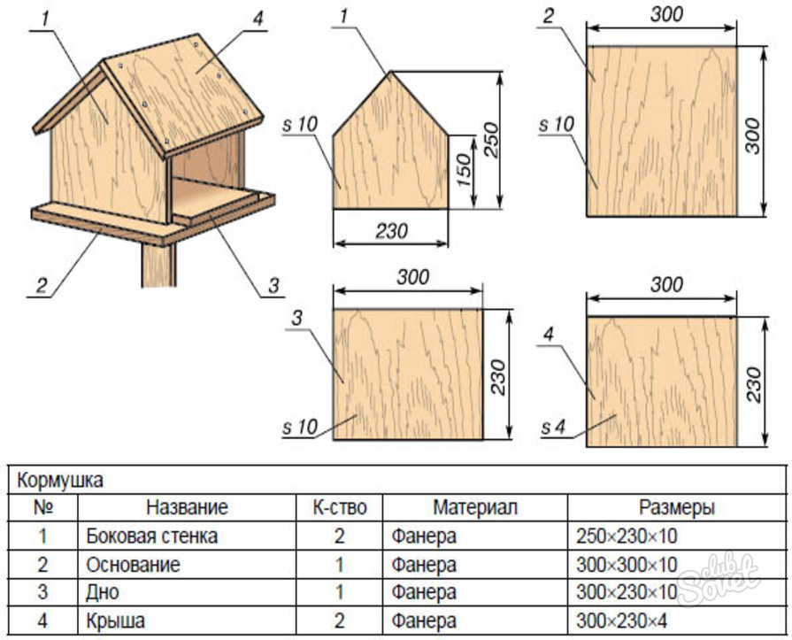

Приложение б

